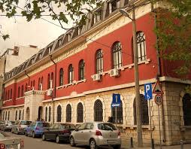XLIII MUZIČKI FESTIVAL mladih Crne Gore
Podgorica, 25-28. April 2016.godine
K O N A Č N I R E Z U L T A T I
Disciplina: VIOLINA Kategorija: V kat
R.br | Prezime I ime | Ukupno  bodova | Nagrada/ Škola
1  4 | Obrenović Dušan | 96,75 | ZLATNA LIRA  Umjetnička škola za muziku i balet „Vasa Pavić”, Podgorica
2  2 | Bujišić Danilo | 96,60 | ZLATNA LIRA  Umjetnička škola za muziku i balet „Vasa Pavić”, Podgorica
3  1 | Radunović Jana | 93 | SREBRNA LIRA  Umjetnička škola za muziku i balet „Vasa Pavić”, Podgorica
4  3 | Lika Ardit | 85 | BRONZANA LIRA  Umjetnička škola osnovnog i srednjeg muzičkog obrazovanja za talente „Andre Navarra“, Podgorica

Predsjednik žirija, Vujadin Krivokapić

26.april 2016. godine ______________________________________

